行政院農業委員會家畜衛生試驗所
臺法黴菌毒素研討會
「France/Taiwan Mycotoxin Forum」
報名表
姓名 |  |  | 性別 | □ 男 □ 女
服務單位
身分證字號：
聯絡電話： 傳真號碼： 行動電話：
E-mail:
聯絡地址 | □□□
膳食 | □葷 □素
住宿（9/20) | □是 □否 | 本所獸醫試驗中心可供住宿服務（400元/天），連續住宿者次日起減半收費。依報名先後順序進住，額滿為止。
1.填妥後免備文以傳真（02-26225345）；e-mail：jhtsai@mail.nvri.gov.tw傳至本所
蔡任桓助理研究員彙整。
2.如需公務人員終身學習認證，請另上公務人員終身學習入口網站報名以利登錄，本次認證時數3小時。網址:http://lifelonglearn.cpa.gov.tw
行政院農業委員會家畜衛生試驗所位置圖
地址：新北市淡水區中正路376號 電話:02-26212111
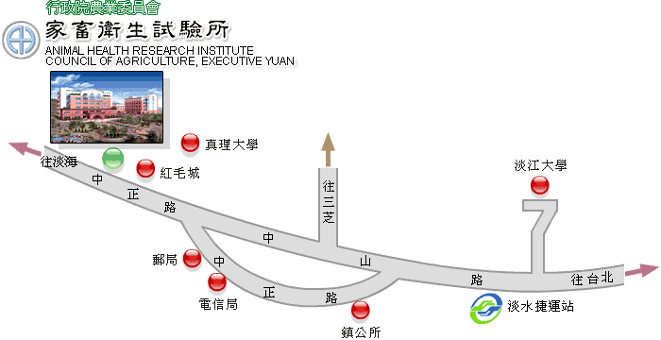

交通指南：
捷運： | 搭乘捷運淡水線於淡水站下車，再搭乘往淡海方向之轉乘公車於「紅毛城站」下車(車程約5分鐘)，往淡海方向步行2分鐘(約100公尺)或於「畜衛所站」下車，往回(往淡水方向)步行3分鐘(約150公尺)即可抵達本所。

公車： | 指南客運:１５０４〈淡海─北門〉,１５０５〈淡海─中和〉,１５１０〈樹林─淡海〉,  １５１５樹林〈經大安路〉→淡海〉, 836,837,紅２６(捷運接駁公車)。  三重客運:１２０２〈淡海─板橋〉。  請於「紅毛城站」下車，往淡海方向步行2分鐘(約100公尺)或於「畜衛所站」下車，往回(往淡水方向)步行3分鐘(約150公尺)即可抵達本所。

火車： | 於台北車站下車，搭乘捷運淡水線於淡水站下車，再搭乘往淡海方向之轉乘公車於「紅毛城站」下車(車程約5分鐘)，往淡海方向步行2分鐘(約100公尺)或於「畜衛所站」下車，往回(往淡水方向)步行3分鐘(約150公尺)即可抵達本所。

